TERMO DE CONDIÇÕES COMERCIAIS
- OBJETO DO TERMO
1.1 Apresentar as condições comerciais de prestação dos serviços e de venda de produtos constantes em pacotes que são combos contendo produtos e serviços, bem como as regras para a categorização dos clientes com contrato comercial com os CORREIOS.
- DEFINIÇÕES
2.1 Conforme artigo 7º da Lei Postal nº 6.538/1978 constitui serviço postal o recebimento, expedição, transporte e entrega de objetos de correspondência, valores e encomendas, conforme definido em regulamento são objetos de correspondência: carta; cartão-postal; impresso; cecograma; pequena – encomenda, remessa e entrega de objetos com ou sem valor mercantil, relativo a valores. Constitui serviço postal relativo a encomendas a remessa e entrega de objetos, com ou sem valor mercantil, por via postal.
2.2 Abaixo, relacionamos os produtos e serviços que estão disponíveis para utilização com pagamento nas modalidades à vista ou a faturar para os clientes que contratarem um pacote de serviços:
CONVENIÊNCIA
- Aquisição de produtos, produtos filatélicos, personalizados e carimbo comemorativo.
- Caixa Postal: aluguel de um espaço em unidade dos CORREIOS, para recebimento de objetos de correspondência nas modalidades de assinatura semestral, anual e bianual.
- Certificado Digital: é uma identidade eletrônica que possibilita a troca segura de informações em transações online com garantia de autenticidade e validade jurídica às operações.
- Recebimento de contas.
- Recebimento de doações.
- Vale Postal Nacional Eletrônico: transferência de valores entre pessoas físicas e jurídicas no âmbito nacional e internacional.
- Atendimento Presencial: consulta e impressão, solicitação de serviços, pedido de regularização financeira fiscal, atualização cadastral, novos cadastros, emissão de documentos, emissão de bilhetes, entre outros.
CORRESPONDÊNCIAS
- Carta: objeto com informação de interesse específico do destinatário.
- Carta-Resposta: objeto direcionado ao público-alvo definido pelo cliente para retorno de pesquisas ou pedidos de informação. Pode ser nos formatos: envelope, cartão ou cupom encartado. Apresenta-se sob dois tipos distintos: Convencional ou Taxa Paga.
I) Convencional quando o conteúdo é inserido em envelope específico, previamente confeccionado pelo cliente.
II) Taxa paga quando o remetente utiliza envelope comum para acondicionar o conteúdo e indica o código divulgado autorizado pelos CORREIOS para identificar o detentor do contrato.
- Diretório de Nacional de Endereço – DNE: base de dados completa de CEP em txt, que pode ser oferecida, sem ônus, para clientes com contrato ou adquirida na Loja Virtual dos CORREIOS em outras versões, além da base completa, os arquivos de atualização e no formato MS Access.
- e-Carta: captação eletrônica de dados para geração de objetos, compreende as atividades de montagem gráfica, impressão, envelopamento, triagem e posterior entrega física ao destinatário.
- Entrega Digital: captação eletrônica de dados e envio da mensagem por meio digital.
- Franqueamento Autorizado de Carta - FAC: franqueamento de objetos com pré-postagem eletrônica. Disponível a partir do pacote PLATINUM.
- Malote: correspondência agrupada de objetos quando, pelo menos, um deles for sujeito ao regime de exclusividade, com definição prévia de local de coleta e entrega em dias e horários previamente estabelecidos com o cliente. É previsto para cada percurso, o Valor do Serviço Contratado – VSC que é exclusivo para contabilização do consumo do referido serviço, entretanto, esse valor será considerado para composição do atingimento do valor mínimo do pacote contratado.
- Remessa Cartão/Talão: envio de cartões e talões de cheques.
- Telegrama: mensagem urgente e confidencial captada via internet, balcão ou por telefone (fonado), transmitida para o local onde será impressa e autoenvelopada para posterior entrega no endereço do destinatário.
- V-POST: captação eletrônica de dados para geração de objetos, compreende as atividades de montagem gráfica, impressão, envelopamento, triagem, entrega física ao destinatário com adicional do Aviso de Recebimento com assinatura por meio de Certificado Digital.
MARKETING DIRETO
- Mala Direta: peça promocional confeccionada por meio de impressão gráfica ou magnética de exemplares idênticos com objetivo de comunicação direta e apelo comercial. A prestação desse serviço contempla as atividades de recebimento, tratamento e distribuição em âmbito nacional. A distribuição poderá ser sem endereçamento (seletiva, aleatória ou nas unidades de atendimento dos CORREIOS), endereçada ou com inteligência de geomarketing que considera a localização e visualização de dados mercadológicos em mapas.
- Impresso: peça de cunho educativo ou informativo confeccionada por meio de impressão gráfica de exemplares idênticos com ou sem apelo publicitário. A prestação desse serviço contempla as atividades de recebimento, tratamento e distribuição em âmbito nacional.
ENCOMENDAS NACIONAIS
- Comprovante Eletrônico de Entrega: comprovação do recebedor da encomenda por meio da disponibilização da imagem dos dados.
- Mini Envios: serviço de encomenda da linha econômica sem urgência de entrega.
- Logística Reversa: serviço de retorno de encomenda, mediante autorização de postagem, com possibilidade de entrega simultânea de outra encomenda no momento da postagem ou da coleta.
- PAC: serviço não expresso para envio de mercadorias.
- SEDEX: serviço expresso para envio de mercadorias e documentos.
- SEDEX Hoje: serviço para envio de mercadorias e documentos com entrega garantida no mesmo dia de postagem.
- SEDEX 10: serviço para envio de mercadorias e documentos com entrega garantida até as 10 horas do dia útil seguinte ao da postagem.
- SEDEX 12: serviço para envio de mercadorias e documentos com entrega garantida até as 12 horas do dia útil seguinte ao da postagem.
INTERNACIONAL – EXPORTAÇÃO
- Carta-Resposta Internacional: serviço que permite a remessa de pedidos e/ou informações, sob a forma de carta ou cartão, não previamente franqueados, à pessoa jurídica autorizada, que efetuará o pagamento correspondente no ato da retirada.
- Documento Internacional: serviço para envio de documentos ao exterior nas modalidades Standard, Expresso e Premium.
- Exporta Fácil: serviço para o envio de mercadorias ao exterior nas modalidades Econômico, Standard, Expresso e Premium.
- Mala M: remessa internacional destinada ao envio de impressos de um único remetente, endereçados a um só destinatário.
- Telegrama Internacional: mensagem urgente e confidencial captada via internet, balcão ou por telefone (fonado), transmitida para o local onde será impressa e autoenvelopada para posterior entrega no endereço do destinatário.
INTERNACIONAL - IMPORTAÇÃO

a) Despacho Postal Antecipado: consiste na antecipação dos valores relativos ao serviço de Despacho Postal pelo detentor do contrato, eliminando a necessidade de pagamento deste serviço pelo destinatário após a liberação de entrada do objeto no país pela Aduana.

b) Mala Direta Internacional – MDI: serviço de recebimento, desembaraço aduaneiro, tratamento e distribuição em domicílio, em âmbito nacional de mala direta, propaganda e peças promocionais.

c) Impresso Internacional: serviço de recebimento, desembaraço aduaneiro, tratamento e distribuição em domicílio, em âmbito nacional, de objetos impressos internacionais destinados à pessoa física ou jurídica.

d) Packet: serviço de importação que envolve o recebimento no Brasil, desembaraço aduaneiro, tratamento e distribuição em domicílio, em âmbito nacional, de encomendas importadas destinadas à pessoa física ou jurídica no Brasil.
SERVIÇOS ADICIONAIS
2.3 Serviço adicional é aquele que pode ser adquirido junto ao serviço principal e que poderá implicar em pagamento para sua utilização.
- Aviso de Recebimento - AR: confirmação de entrega do objeto por meio da devolução de documento com data e assinatura do recebedor ou disponibilização de imagem por meio de AR digital ou disponibilização automática da imagem do AR eletrônico.
- Armazenamento de Aviso de Recebimento - AR: armazenamento mensal de formulário ou imagem do Aviso de Recebimento.
- Coleta: serviço de coleta de objetos com atributos de atendimento previamente estabelecidos com o cliente. Previsto nas modalidades (programada, agendada ou no mesmo dia) para os serviços de encomendas nacionais e com isenção de cobrança da coleta programada ou agendada a partir de 11 encomendas/coleta.
- Cópia de Telegrama - CC: cópia do texto contendo os dados de encaminhamento do telegrama enviado.
- Devolução Eletrônica de Objetos: envio de informação eletrônica dos motivos da não entrega do objeto postal ou ao destinatário. Disponível para os serviços: Carta, e-Carta, VPOST, Franqueamento Autorizado de Carta – FAC e Mala Direta com endereçamento.
- Devolução de objeto: devolução ao remetente, cuja entrega ao destinatário não tenha sido possível ou envio de informação eletrônica dos motivos da não entrega dos objetos aos respectivos destinatários.
- Devolução de Documento - DD: serviço adicional de devolução, ao remetente, de canhoto de nota fiscal, ou documento equivalente, assinado, sem conferência de conteúdo por parte do destinatário.
- Entrega Protocolada: entrega do objeto sem código de rastreamento, mediante assinatura do recebedor e confirmação por meio de sistema dos CORREIOS.
- FAC monitorado: acompanhamento do lote, ou parte dele por meio de código específico, dos objetos postados na modalidade FAC Simples.
- Grande Formato - GF: serviço para postagem de encomenda nacional com dimensões superiores aos padrões convencionais.
- Interrupção de tratamento eletrônico ou de produção de objeto: interrupção da postagem de lote de serviço durante as etapas de tratamento eletrônico, ou seja, antes do início da produção/impressão. Serviço que permite o cancelamento da postagem de lote de serviço após o início da produção/impressão. Previsto para os serviços e-Carta e V-POST.
- Mão Própria - MP: serviço adicional que garante a entrega da encomenda exclusivamente à pessoa indicada pelo remetente no endereçamento, podendo haver, até três indicações.
- Registro: consiste na identificação do objeto por meio de código de rastreamento que permitirá a posterior comprovação de entrega.
- Pagamento na Entrega: serviço adicional para envio de encomenda nacional com o pagamento, por parte do destinatário, do valor definido na postagem.
- Pagamento Antecipado: constitui em funcionalidade que viabiliza o envio de objetos postais, cujo ônus pelo pagamento é transferido para o cliente do detentor contrato ou por meio de assinatura de Termo de Convênio.
- Pedido de Confirmação de entrega de telegrama - PC: serviço adicional, que informa ao remetente os dados de entrega do telegrama, nome do recebedor, data e hora.
- Posta Restante Pedida: serviço adicional em que o remetente solicita disponibilizar o objeto em uma unidade de atendimento dos CORREIOS habilitada para retirada pelo destinatário. O prazo para retirada poderá ser estendido conforme o serviço contratado.
- Pré-Postagem: atividades desenvolvidas na preparação dos objetos. Previsto para os serviços de Carta e Marketing.
- Protocolo Postal - PP: serviço de protocolo de documento, com certificação de data e hora. A postagem é pelo serviço expresso SEDEX.
- Transcrição em Braile: transcrição de mensagens em escrita para o braile e vice-versa.
- Valor Declarado - VD: declaração de valor superior ao da cobertura da indenização automática para a postagem de documento ou mercadoria.
2.4 Condições especiais de utilização para serviços e adicionais:
2.4.1 A devolução eletrônica será atributo inerente da Mala Direta com endereçamento quando o pacote do serviço de marketing contratado oferecer sistema/ferramenta tecnológica para preparação/gestão eletrônica de objetos.
2.4.2 Para a utilização dos serviços adicionais como Aviso de Recebimento, Valor Declarado e Mão Própria é obrigatório o uso do código de rastreamento.
2.4.3 Alguns serviços adicionais poderão ser atributos inerentes à utilização do serviço principal.
2.5 A ativação de alguns serviços poderá ocorrer na agência por meio de formulário próprio, utilização do código de rastreamento ou outras condições específicas para a sua contratação conforme disposto no Termo de Condições Operacionais ou no Guia de Orientação para Utilização dos Serviços.
2.6 A disponibilidade e abrangência dos serviços e seus adicionais estão condicionados à viabilidade dos CORREIOS e devem ser consultas previamente. Mais informações estão disponibilizadas no portal dos CORREIOS.
2.7 Produtos e serviços em fase de piloto:
2.7.1 Poderão ser incluídos no contrato vigente, produtos ou serviços que estejam em fase de piloto para aquisição ou utilização pelo detentor do contrato, em caráter temporário.
2.7.2 As regras da aquisição desses produtos ou utilização desses serviços serão definidas em Anexo específico a ser pactuado entre as partes. Os preços e as condições praticadas são considerados temporários conforme vigência do referido Anexo.
2.7.3 Caso o produto ou o serviço seja incluído no portfólio dos CORREIOS, todas as regras e condições poderão ser revistas, inclusive seus preços.
3. FRANQUEAMENTO
3.1 Entende-se por franqueamento o valor a ser pago pela prestação do serviço de entrega do objeto ao destinatário. O franqueamento é pago nas modalidades à vista ou a faturar.
3.1.1O franqueamento dos serviços com pagamento à vista será realizado por uma das formas de pagamento disponíveis nas unidades de atendimento.
3.2 Para remetente detentor de contrato ou seus autorizados, estão disponíveis o franqueamento nas modalidades à vista ou a faturar.
3.3 A forma de tratamento do serviço é identificada pelo símbolo de encaminhamento e/ou chancela de franqueamento, pela aplicação do código 2D e pelo código de rastreamento conforme leiaute definido pelo CORREIOS.
3.4 Serviços que preveem franqueamento por chancela deverão seguir o padrão definido pelos CORREIOS.
4. CATEGORIZAÇÃO DE CLIENTES COM CONTRATO
4.1 A categorização ocorre a partir do pacote de serviços contratado que será concedido em função do cumprimento das contrapartidas acordadas.
4.1.1 No caso de contratação de mais de um pacote pelo mesmo cliente em contratos distintos, será considerado o de maior valor de contrapartida para a definição da categoria institucional.
5. PACOTES DE SERVIÇOS
5.1 Consiste em um combo de produtos e serviços dos CORREIOS com benefícios a serem concedidos em função do cumprimento das contrapartidas. O pacote contratado será informado ao cliente.
5.2 Todos os clientes poderão ter acesso aos pacotes de serviços dos CORREIOS, mediante celebração de contrato comercial.
5.3 A manutenção do pacote está condicionada ao cumprimento pelo cliente das contrapartidas acordadas em período pré-determinado conforme o pacote adquirido.
6. CONTRAPARTIDAS
6.1 Contrapartidas são condições a serem negociadas e cumpridas pelo cliente para acesso aos benefícios previstos por pacote e categoria.
6.2 Para contratar os Pacotes de Serviços dos CORREIOS os clientes deverão atender as regras para utilização dos serviços e as seguintes contrapartidas:
- Valor mínimo: valor definido para a utilização dos produtos e serviços.
- A cobrança do valor mínimo será de forma integral ou proporcional, com base na data de início da vigência do pacote no contrato. Independente de sua periodicidade, será emitida fatura por produtos adquiridos ou serviços utilizados no ciclo de faturamento.
- Postagem em grande escala (industrial) com pré-postagem eletrônica: postagem de grandes quantidades de objetos realizada em unidade habilitada dos CORREIOS, em conformidade com o mínimo estabelecido para os serviços a seguir:
- Encomendas: cliente deverá concentrar a quantidade mínima de 100 encomendas por Pré-Lista de Postagem – PLP ou mídia eletrônica em formato XML em um único atendimento quando a postagem ocorrer em agência habilitada. Quando o quantitativo mínimo não for atendido, o faturamento deverá ser realizado com as tabelas que não exigem a contrapartida de Postagem Industrial cadastrada no contrato.
- e-Carta: cliente deverá concentrar a quantidade mínima de 1.000 objetos simples ou 100 com registro por lote. A diferenciação de preços será de acordo com o canal de acesso escolhido pelo cliente e o faturamento de acordo com as tabelas cadastradas no contrato de acordo com canal de acesso utilizado:
Canal de Acesso | Preços Correspondentes
e-Carta Fácil (SMT) | BRONZE
Transmissão de arquivos | Disponível até OURO
Integração sistema e-Carta | Conforme pacote contratado
- Encomendas Internacionais de Exportação: cliente deverá concentrar a quantidade mínima de 10 objetos por Pré-Lista de Postagem Internacional – PLPI, em um único atendimento quando a postagem ocorrer em unidade habilitada dos CORREIOS.
- Mala Direta Endereçada: cliente deverá concentrar a quantidade mínima de 500 objetos por postagem, mídia eletrônica e chancela de franqueamento.
6.3 Quando o quantitativo mínimo não for atendido, o faturamento deverá ser realizado com as tabelas que não exigem a contrapartida de Postagem Industrial cadastrada no contrato.
6.4 Pré-postagem eletrônica é a apresentação de arquivo eletrônico no padrão definido pelos CORREIOS, contendo os dados relativos aos objetos que estão sendo postados. Pode ser realizada por meio de mídia eletrônica em formato XML, sistema informatizado fornecido gratuitamente pelos CORREIOS para preparação da postagem (SIGEP WEB) ou por integração Web Service entre o sistema do cliente e os sistemas dos CORREIOS.
7. BENEFÍCIOS
7.1 São vantagens que podem ser obtidas na utilização dos serviços. Os benefícios são de relacionamento comercial, financeiros, operacionais, tecnológicos e de pós-venda.
Benefícios previstos:
- Preços diferenciados: escalonamento dos preços para alguns serviços e de acordo com o pacote contratado.
- Isenção de cobrança de complementação financeira do valor mínimo mensal por 02 ciclos de faturamento.
- O benefício de isenção de cobrança do valor mínimo por 02 ciclos de faturamento se aplica somente a periodicidade mensal e deverá estar compreendida em 12 meses a partir da vigência inicial do contrato. A solicitação da isenção deverá ser formalizada com antecedência mínima de cinco dias úteis.
c) Periodicidade de cobrança de complementação financeira do valor mínimo como semestral ou anual.
- A definição do valor mínimo semestral ou anual é obtida por meio da multiplicação do valor mínimo mensal por 6 (seis) ou 12 (doze) meses.
d) Prioridade no atendimento das demandas financeiras.
e) Otimização da postagem: estrutura operacional dos CORREIOS instalado em unidade do cliente para expedição da carga do cliente.
f) Relacionamento: consultoria por meio de especialistas das áreas comercial, operacional, tecnologia, ou internacional ou dos canais de atendimento dos CORREIOS. Além da disponibilização de produtos filatélicos e divulgação da loja virtual do detentor do contrato no portal dos CORREIOS.
g) Nível de Serviço: cumprimento dos níveis de performance e acompanhamento proativo das postagens dos clientes a partir dos sistemas corporativos disponíveis e regularização das não conformidades. A implementação depende de comunicação prévia.
7.2 A disponibilidade dos benefícios depende do pacote contratado, da adimplência do contrato e da viabilidade dos CORREIOS.

8. MATRIZ DE RELACIONAMENTO
Na matriz de relacionamento constam as categorias, contrapartidas e benefícios:
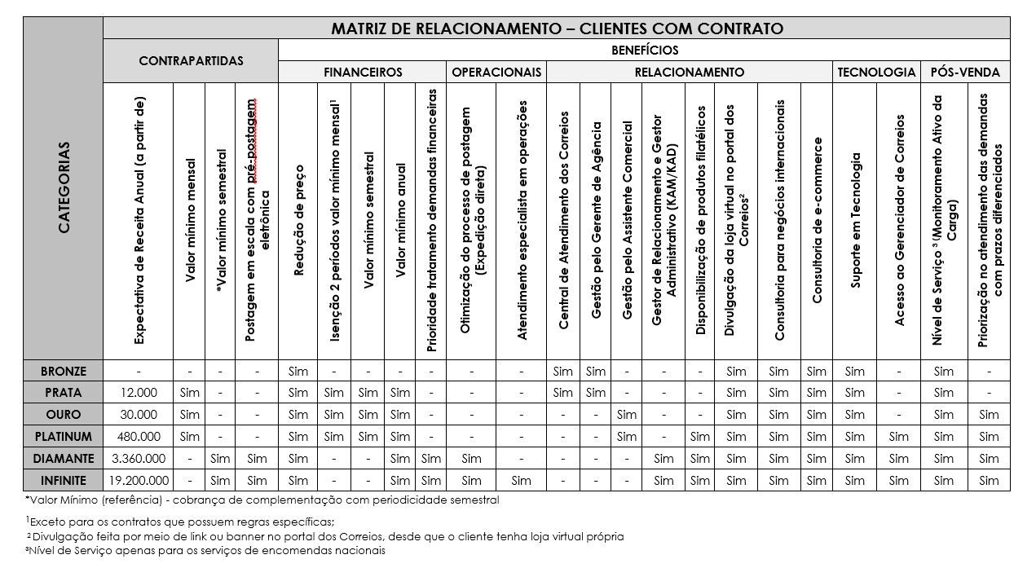
8.1 Na matriz disponibilizada no item 11, constam a relação de todos os pacotes e dos produtos e serviços disponibilizados de forma automática a partir da contratação do pacote e que possuem preços diferenciados. De forma opcional, os CORREIOS disponibilizam outros serviços que, para sua utilização, dependem de negociação entre as partes.
9. MIGRAÇÃO DE PACOTE
9.1 A migração do Pacote de Serviços dos CORREIOS poderá ocorrer a pedido do cliente ou a critério dos CORREIOS, conforme a seguir:
9.1.1 A solicitação de migração por iniciativa do cliente deverá ser formalizada por meio de carta ou ofício ou diretamente no Sistema Eletrônico de Informações – SEI, com no mínimo cinco dias úteis antes do início da vigência do próximo ciclo de faturamento.
9.1.1.1 Recebido o pedido de migração com prazo inferior a cinco dias úteis para o próximo ciclo de faturamento, os CORREIOS analisarão o pedido, que se for deferido, será autorizado para o ciclo de faturamento subsequente.
9.2 A critério dos CORREIOS, a migração poderá ocorrer a qualquer tempo, mediante comunicação formal do novo pacote e com a justificativa da migração.
10. DISPOSIÇÕES GERAIS
10.1 Os CORREIOS se reservam o direito de proceder, eventualmente, à abertura dos objetos recebidos, para fins de verificação de seu conteúdo, na presença, de representante legal ou do destinatário. Essa regra não se aplica aos objetos do segmento de marketing.
10.2 Após análise de viabilidade, poderão ser transportados materiais sujeitos a legislação específica, mediante formalização de documento respectivo, com restrição daqueles proibidos pela legislação ou pelos CORREIOS.
10.3 Informações relativas a preços, prazos, acondicionamento, endereçamento, franqueamento, limites de pesos e dimensões, restrições, proibições, procedimentos de postagem e entrega e as instruções para ativação e operacionalização dos serviços, estão disponíveis no portal dos CORREIOS, nas tabelas de preços e tarifas ou nos termos de condições operacionais, de registro de manifestações ou no guia para utilização dos serviços.
10.4 As orientações operacionais, sobre ferramentas, sistemas e aplicativos, registro de manifestações e de ressarcimento estão dispostas em termos específicos disponibilizados no portal dos CORREIOS.
10.5 A contratação do Pacote de Serviços não isenta, em nenhuma hipótese, a obrigação de cumprimento das cláusulas dispostas no Contrato de Prestação de Serviço, seus Anexos e Termos.
10.6 Em caso de conflito entre os instrumentos contratuais, prevalecem as condições comerciais previstas neste Termo, exceto nos casos de Anexos específicos, que possuem prevalência sobre os demais documentos.

11 MATRIZ DE PACOTES
Tabela 1 – Benefícios de diferenciação de preços dos serviços do segmento Encomendas nacionais para os Pacotes de Serviços dos Correios

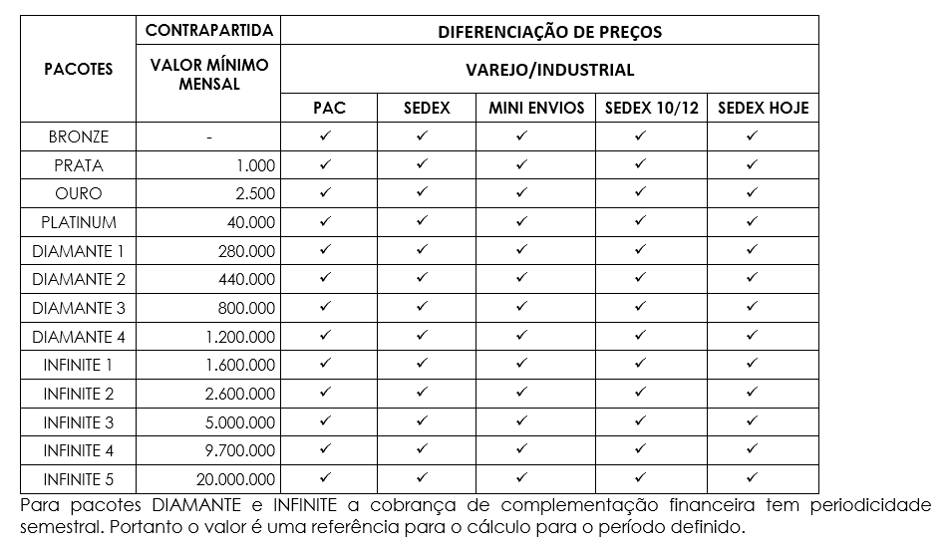

Tabela 2 – Benefícios de diferenciação de preços dos serviços do segmento Mensagem e Marketing para os Pacotes de Serviços dos Correios
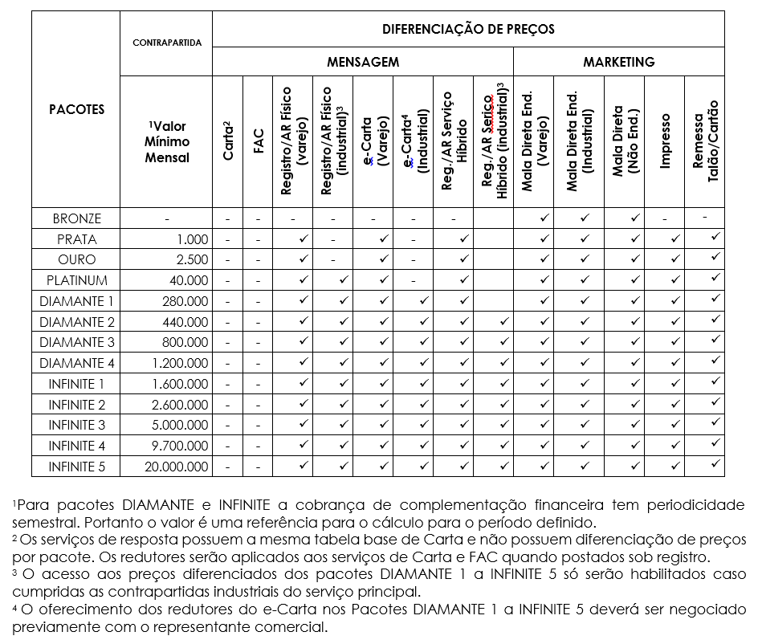

Tabela 3 – Benefícios de diferenciação de preços dos serviços do segmento Internacional (importação) para os Pacotes de Serviços dos Correios.
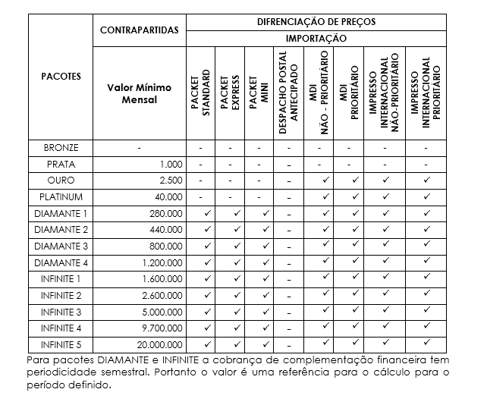

Tabela 4 – Benefícios de diferenciação de preços dos serviços do segmento Internacional (exportação) para os Pacotes de Serviços dos Correios
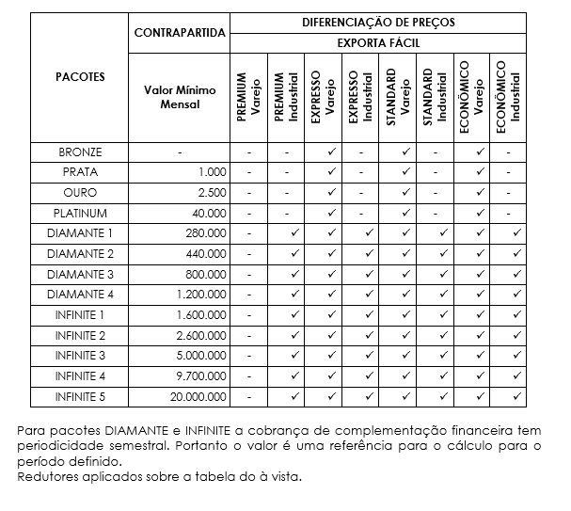

Tabela 5 – Benefícios de diferenciação de preços dos serviços do segmento Internacional (exportação) para os Pacotes de Serviços dos Correios
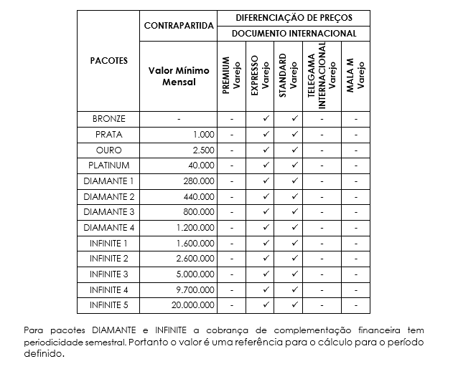

Tabela 6 – Benefícios de diferenciação de preços dos serviços do segmento Varejo para os Pacotes de Serviços dos Correios




